**SMART APPROVAL**

Kadek Novar Setiawan

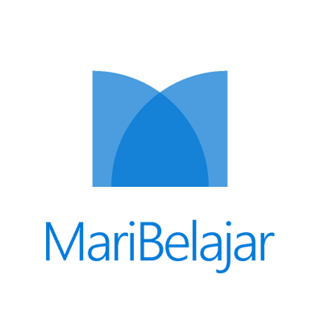

**Disusun Oleh :**

**KELOMPOK SADEWAIX**

1. Muhammad Raufal [8121708 / Universitas Malikussaleh]
2. Junita Romauli [8799389 / Universitas Malikussaleh]
3. Muhammad Azriel Azhar Tsary [9283563 / Universitas Kuningan]
4. Moreno Asykar Rachman [7944203 / Universitas Negeri Yogyakarta]

**[ Data Analyst & AI ]**

**Program Studi Independen Bersertifikat Angkatan 6**

**PT. MariBelajar Indonesia Cerdas**

**Tahun 2024**

**DAFTAR ISI**

DAFTAR ISI ........................................................................................................ 2

DAFTAR GAMBAR ........................................................................................... 3

DAFTAR TABEL................................................................................................. 4 LEMBAR PENGESAHAN ................................................................................. 5

1. LATAR BELAKANG .................................................................................... 6
2. PERUMUSAN MASALAH .......................................................................... 7
3. SPESIFIKASI KEBUTUHAN....................................................................... 7
4. RANCANGAN SOLUSI ............................................................................... 9
5. HASIL DAN PEMBAHASAN ...................................................................... 13
6. KESIMPULAN .............................................................................................. 29
7. LAMPIRAN ................................................................................................... 29

**DAFTAR GAMBAR**

Gambar 1 Use Case Diagram Smart Approval 10

Gambar 2 Activity Diagram Smart Approval 11

Gambar 3 Automatisasi Power Automate 13

Gambar 4 Splashscreen 14

Gambar 5 Homescreen 15

Gambar 6 Permintaan 16

Gambar 7 Daftar Permintaan Cuti 17

Gambar 8 Input Permintaan Cuti 18

Gambar 9 Detail Deskripsi Permintaan Cuti 19

Gambar 10 Daftar Permintaan Pembelian 20

Gambar 11 Input Permintaan Pembelian 21

Gambar 12 Detail Deskripsi Permintaan Pembelian 22

Gambar 13 Daftar Permintaan Anggaran 23

Gambar 14 Input Permintaan Anggaran 24

Gambar 15 Detail Deskripsi Permintaan Anggaran 25

Gambar 16 Atasan 26

Gambar 17 Riwayat Permintaan 27

**DAFTAR TABEL**

Tabel 1 Rancangan Basis Data Smart Approval .................................................. 12

**LEMBAR PENGESAHAN**

**SMART APPROVAL**

**Disusun Oleh :**

## KELOMPOK SADEWAIX

1. Muhammad Raufal [ 8121708 / Universitas Malikussaleh]
2. Junita Romauli [8799389 / Universitas Malikussaleh]
3. Muhammad Azriel Azhar Tsary [9283563 / Universitas Kuningan]
4. Moreno Asykar Rachman [7944203 / Universitas Negeri Yogyakarta]

Disetujui oleh: Mentor

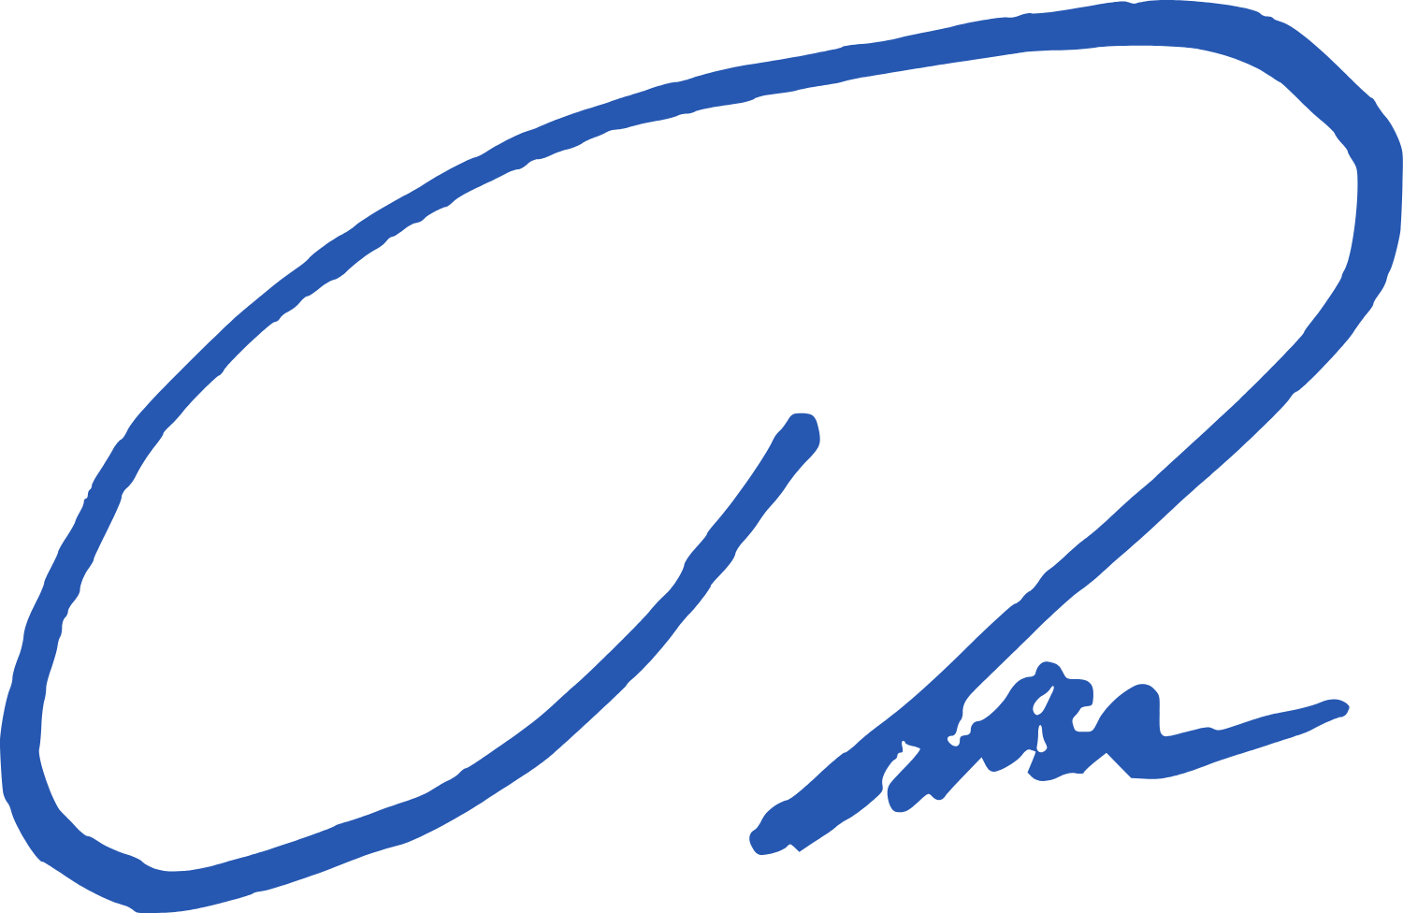

Kadek Novar Setiawan

## A. Latar Belakang

Dalam era perkembangan digital yang terus berkembang, di mana sektor bisnis menghadapi beberapa tantangan dan adaptasi yang signifikan dalam mengelola operasional bisnis atau perusahaan. Di berbagai bidang bisnis atau perusahaan, proses persetujuan atau Approval menjadi hal yang perlu dipertimbangkan dan memegang peran penting dalam operasional sehari-hari. Proses ini mencakup berbagai aktivitas, mulai dari persetujuan anggaran, pengadaan barang, permintaan cuti, hingga pengambilan keputusan strategis.

Meskipun esensial, proses approval sering kali menghadapi berbagai kendala yang dapat menghambat efisiensi dan produktivitas perusahaan.Proses persetujuan yang dilakukan secara manual atau melalui sistem yang tidak terintegrasi sering kali memerlukan waktu yang lama, menyebabkan ketidakpastian dan penundaan.Tanpa visibilitas yang jelas terhadap status approval, para pemangku kepentingan sulit mengetahui sejauh mana proses telah berjalan, yang dapat menyebabkan kebingungan, duplikasi upaya, dan kesalahan manusia.

Permasalahan ini sangat relevan terjadi pada perusahaan retail, yang sering kali memiliki jaringan cabang yang luas dan operasi yang terdesentralisasi. Perusahaan retail besar menghadapi tantangan signifikan dalam mengelola proses persetujuan untuk pengadaan barang di berbagai cabangnya. Perusahaan tersebut tidak memiliki akses real-time ke status persetujuan pengajuan mereka. Kesalahan dalam mengisi formulir pengajuan atau kehilangan dokumen pendukung sering terjadi, menyebabkan pengulangan proses dan penundaan tambahan.

Untuk mengatasi masalah-masalah tersebut, pengembangan aplikasi Smart Approval menggunakan Sistem approval berbasis cloud menggunakan teknologi Power Apps, Sharepoint, Power Automate yang dapat digunakan oleh perusahaan untuk mengotomatisasi proses persetujuan berbagai permintaan. Power Apps digunakan untuk membuat formulir yang memungkinkan pengguna mengajukan permintaan. Setelah pengajuan, Power Automate kemudian digunakan untuk mengirimkan permintaan persetujuan ke manajer dan atasan. Seluruh data permintaan dan status persetujuan disimpan di SharePoint, yang memungkinkan semua pihak yang terlibat memiliki visibilitas penuh terhadap proses.

## B. Perumusan Masalah

Berdasarkan latar belakang diatas, maka rumusan masalah yang didapat yaitu :

1. Bagaimana cara merancang sistem Smart Approval?
2. Bagaimana penerapan teknologi Power Apps, SharePoint, dan Power Automate dapat mengotomatisasi dan meningkatkan efisiensi proses persetujuan di perusahaan ritel?
3. Bagaimana pengembangan aplikasi Smart Approval dapat meningkatkan produktivitas dan kepuasan karyawan dalam pengajuan permintaan pembelian, anggaran, dan cuti di perusahaan ritel?

## C. Spesifikasi Kebutuhan

Berdasarkan latar belakang dan perumusan masalah yang telah diidentifikasi, berikut adalah spesifikasi kebutuhan untuk pengembangan sistem Smart Approval menggunakan teknologi Power Apps, SharePoint, dan Power Automate. Spesifikasi ini mencakup kebutuhan fungsional dan non-fungsional yang harus dipenuhi untuk memastikan sistem dapat beroperasi dengan efektif dan efisien.

1. Kebutuhan Fungsional

1. Modul Pengajuan
   * Power Apps harus menyediakan formulir digital untuk pengajuan pembelian, anggaran, dan cuti yang mudah diisi oleh karyawan.

Atribut yang digunakan yaituNama Pengaju, Tanggal Pengajuan, Jenis Pengajuan (Pembelian/Anggaran/Cuti), Detail Permintaan, Dokumen Pendukung.

* + Sistem harus mampu melakukan validasi input data untuk memastikan kelengkapan dan kebenaran informasi yang dimasukkan.

Atribut yang digunakan yaitu Validasi format tanggal, validasi dokumen pendukung (file format dan ukuran), validasi mandatory fields.

1. Modul Persetujuan

* Power Automate digunakan untuk mengatur alur kerja persetujuan secara otomatis berdasarkan jenis pengajuan dan hierarki organisasi. Atribut yang digunakan yaitu Pengaturan hierarki persetujuan, waktu tanggap maksimum untuk setiap level persetujuan, notifikasi otomatis
* Sistem harus mengirim notifikasi dan pengingat otomatis kepada manajer atau atasan yang harus memberikan persetujuan.

Atribut yang harus digunakan yaitu Email notifikasi, push notification ke perangkat mobile, reminder periodic.

c. Modul Pelacakan dan Monitoring

* SharePoint harus menyediakan dashboard untuk pelacakan status pengajuan secara real-time.

Atribut yang digunakan yaitu Status Pengajuan (Menunggu Persetujuan, Disetujui, Ditolak), Tanggal Persetujuan, Pemberi Persetujuan, Komentar Persetujuan.

* Sistem harus menyimpan riwayat semua pengajuan dan persetujuan untuk keperluan audit dan analisis.

Atribut yang digunakan yaitu Data historis pengajuan, log aktivitas pengguna, log perubahan status.

2. Kebutuhan Non-Fungsional

1. Sistem harus mampu memberikan waktu respon yang cepat dalam memproses pengajuan dan persetujuan. Waktu respon kurang dari 3 detik untuk pemuatan formulir dan dashboard, waktu proses kurang dari 5 detik untuk notifikasi.
2. Sistem harus dapat menangani peningkatan jumlah pengguna dan volume pengajuan tanpa penurunan kinerja. Arsitektur berbasis cloud untuk skalabilitas horizontal, kemampuan untuk menambah sumber daya secara dinamis.
3. Sistem harus tersedia dengan tingkat keandalan yang tinggi untuk memastikan tidak ada gangguan dalam operasional bisnis.
4. Sistem harus memiliki antarmuka pengguna yang intuitif dan mudah digunakan untuk mengurangi kurva pembelajaran. Desain responsif, navigasi yang jelas, panduan pengguna dan dokumentasi yang komprehensif.

Dengan memenuhi spesifikasi kebutuhan ini, sistem Smart Approval diharapkan dapat memberikan solusi efektif untuk mengatasi permasalahan dalam proses persetujuan di perusahaan ritel, meningkatkan efisiensi operasional, dan meningkatkan kepuasan karyawan.

## D. Rancangan Solusi

Proses perancangan solusi untuk sistem Smart Approval pada perusahaan retail melibatkan beberapa tahap, mulai dari pengajuan permintaan hingga persetujuan dan pelacakan status pengajuan. Berikut adalah langkah-langkah yang dijelaskan dalam proses dan perancangan solusi, disertai dengan diagram alir menggunakan UML:

A. Proses Perancangan

1. Pengajuan Permintaan
   * Karyawan mengajukan permintaan melalui aplikasi Power Apps..
   * Formulir digital berisi detail permintaan seperti nama pengaju, tanggal pengajuan, jenis pengajuan (pembelian, anggaran, cuti), detail permintaan, dan dokumen pendukung.
2. Pengiriman Pengajuan
   * Pengajuan dikirimkan ke manajer terkait menggunakan Power Automate.
   * Sistem mengatur alur kerja persetujuan berdasarkan jenis pengajuan dan hierarki organisasi.
3. Persetujuan / Penolakan Pengajuan
   * Manajer menerima notifikasi tentang pengajuan yang masuk.
   * Manajer memutuskan untuk menyetujui atau menolak pengajuan tersebut.
4. Notifikasi Hasil
   * Hasil persetujuan atau penolakan dikirimkan kembali kepada karyawan melalui notifikasi.
   * Notifikasi dapat berupa email atau push notification ke perangkat mobile.
5. Pelacakan
   * Status pengajuan disimpan dan dilacak secara real-time di SharePoint.
   * Dashboard real-time menampilkan status pengajuan, tanggal persetujuan, pemberi persetujuan, dan komentar persetujuan.

B. Diagram UML

1. *Use Case Diagram*

*Use Case Diagram* adalah diagram yang menggambarkan interaksi antara aktor dengan sistem. *Use case diagram* akan digunakan dalam Power Apps untuk menggambarkan interaksi pada sistem Approval.

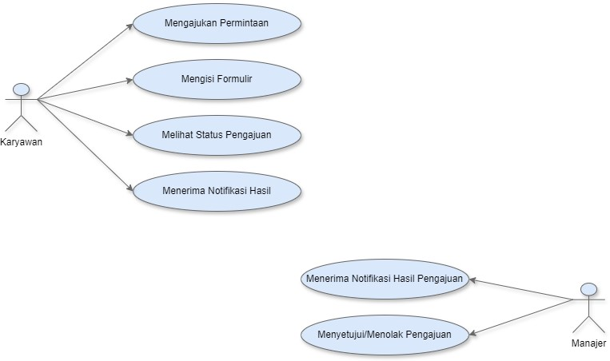

# Gambar 1 *Use Case Diagram* Smart Approval

2. *Activity Diagram*

*Activity Diagram* merupakan diagram yang menggambarkan alur kerja dari suatu sistem. *Activity Diagram* akan digunakan dalam dalam Power Apps untuk menggambarkan interaksi pada sistem Approval.

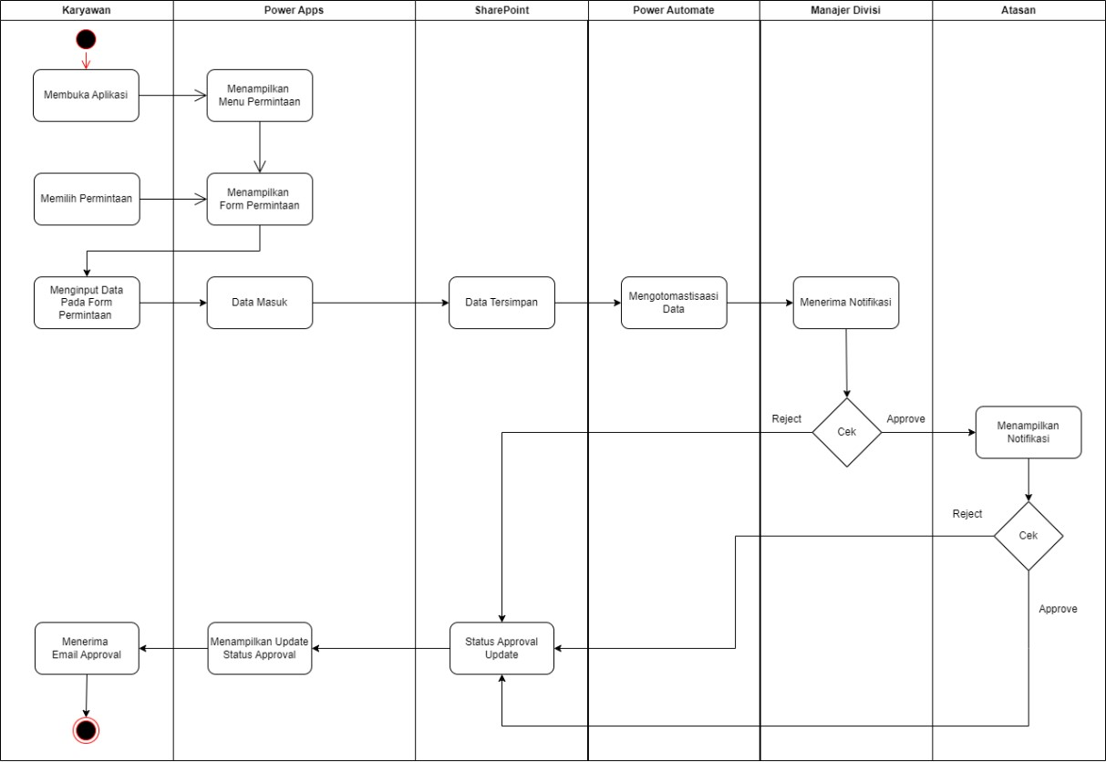

# Gambar 2 *Activity Diagram* Smart Approval

1. Perancangan Basis Data

Perancangan basis data dalam pembuatan aplikasi Smart Approval ini menggunakan SharePoint. SharePoint merupakan kerangka kerja yang komprehensif untuk menyimpan, mengelola, dan mengakses data dengan cara yang terstruktur dan terorganisir, serta menyediakan alat untuk kolaborasi dan otomatisasi yang dapat meningkatkan efisiensi proses bisnis.

Berikut adalah tabel dari perancangan database dengan menggunakan SharePoint :

Tabel 1 Rancangan Basis Data Smart Approval

|  |  |
| --- | --- |
| Nama | Tipe |
| Jenis Permintaan | *Choice* |
| Nama Pemohon | *Text* |
| Email | *Person* |
| Posisi Jabatan | *Choice* |
| Alasan | *Text* |
| Tanggal Pengajuan | *Date and Time* |
| Tanggal Berakhir | *Date and Time* |
| Nama Barang | *Text* |
| Harga Barang | *Number* |
| Jumlah Barang | *Number* |
| Total Harga | *Number* |
| Deskripsi | *Mutiple Text* |
| Tempat Penjualan | *Text* |
| Perihal Anggaran | *Mutiple Text* |
| Total Anggaran | *Number* |
| Attachments | *Tittle* |
| Approval Status | *Choice* |

1. Perancangan Automatisasi

Perancangan otomatisasi dalam aplikasi Smart Approval ini yaitu menggunakan Power Automate. Power Automate adalah proses merancang dan mengimplementasikan alur kerja otomatis untuk menghubungkan aplikasi dan layanan, mengotomatisasi tugas rutin, dan menyederhanakan proses bisnis.

Berikut adalah perancangan automatisasi dengan menggunakan Power Automate :

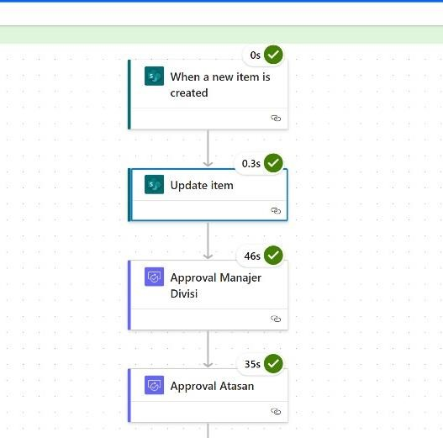

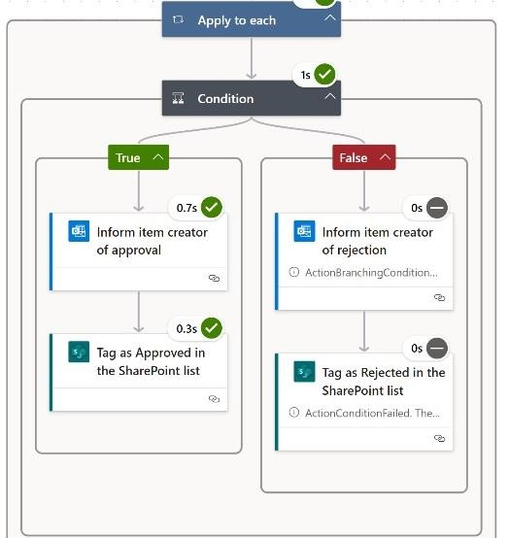

# Gambar 3 Automatisasi Power Automate

## E. Hasil dan Pembahasan

Solusi yang ditawarkan dalam capstone project ini adalah sistem Smart Approval berbasis cloud yang menggunakan teknologi Power Apps, SharePoint, dan Power Automate. Sistem ini dirancang untuk mengotomatisasi proses persetujuan berbagai permintaan di perusahaan retail, mulai dari pembelian, anggaran, hingga cuti.

Berikut adalah penjelasan detail mengenai fitur-fitur yang ditawarkan dan bagaimana fitur-fitur tersebut dapat menyelesaikan masalah yang ada:

a. Splashscreen

Splashcreen adalah tampilan halaman awal ketika membuka Aplikasi Smart Approval.

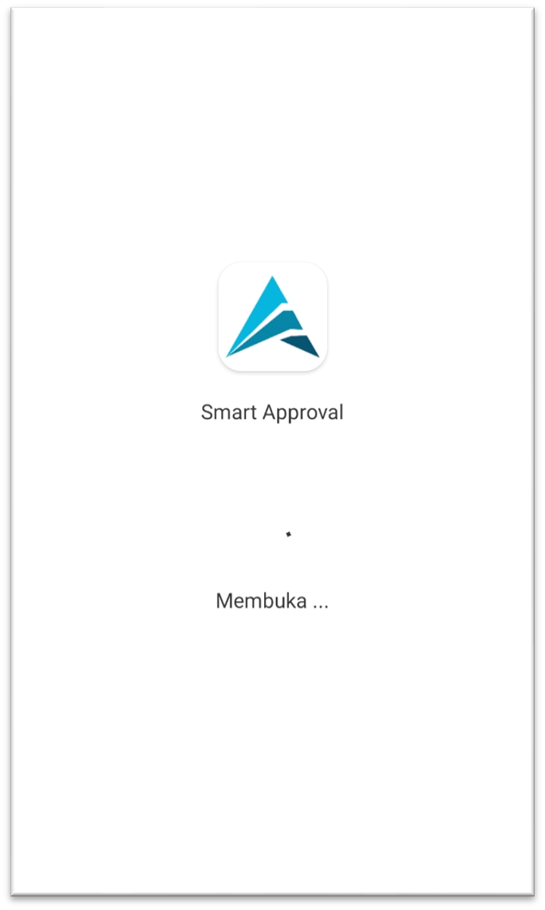

# Gambar 4 Splashscreen

b. Homescreen

Homescreen adalah tampilan halaman awal yang menampilkan beberapa menu pada Aplikasi Smart Approval.

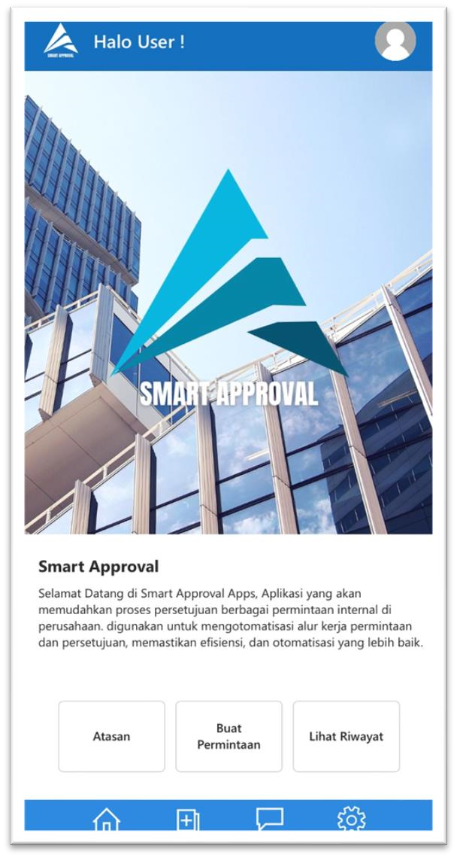

# Gambar 5 Homescreen

c. Permintaan

Pada halaman ini terdapat fitur permintaan yang ada pada Aplikasi Smart Approval dan pada tampilan ini terdapat 3 Permintaan.

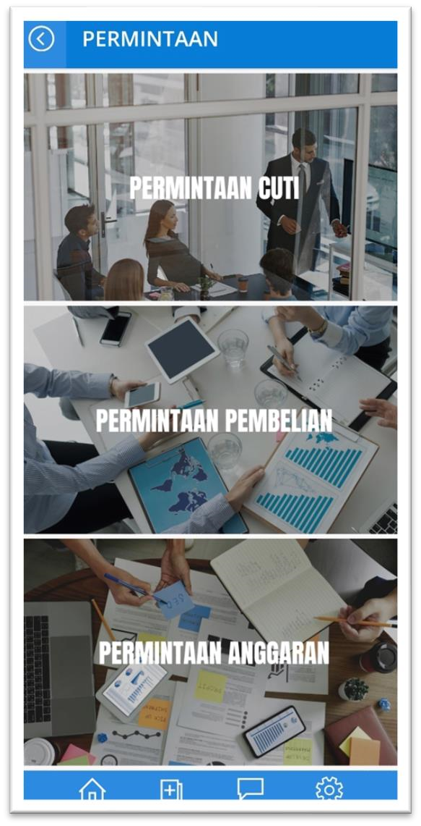

# Gambar 6 Permintaan

d. Permintaan Cuti

Pada Permintaan Cuti terdapat 3 tampilan, yaitu :

• Daftar Permintaan Cuti

Pada tampilan ini terdapat daftar dari orang-orang yang telah mengajukan permintaan cuti.

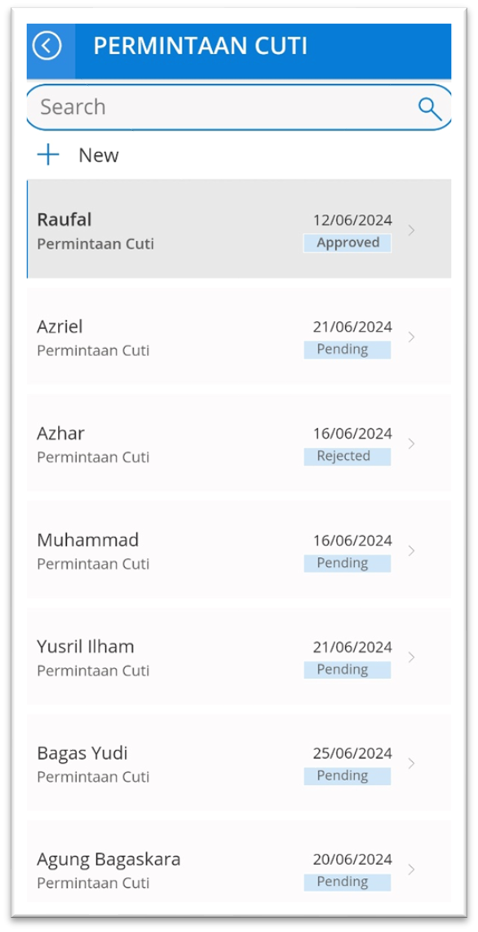

# Gambar 7 Daftar Permintaan Cuti

• Input Permintaan Cuti

Pada tampilan ini terdapat form untuk menginput data yang dibutuhkan ketika ingin mengajukan permintaan cuti.

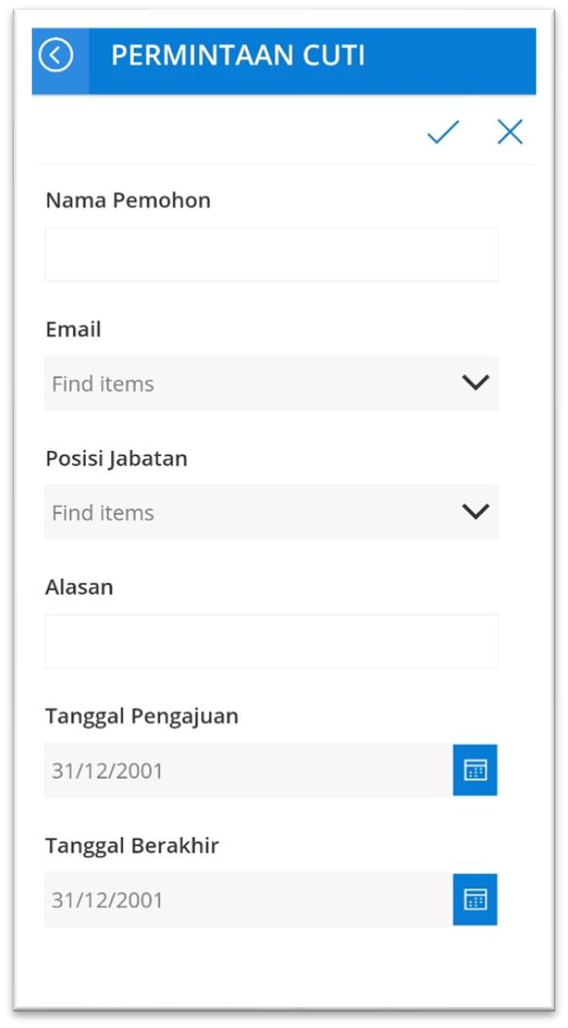

# Gambar 8 Input Permintaan Cuti

• Detail Deskripsi Permintaan Cuti

Pada tampilan ini nantinya akan menampilkan hasil dari mengisi form untuk permintaan cuti.

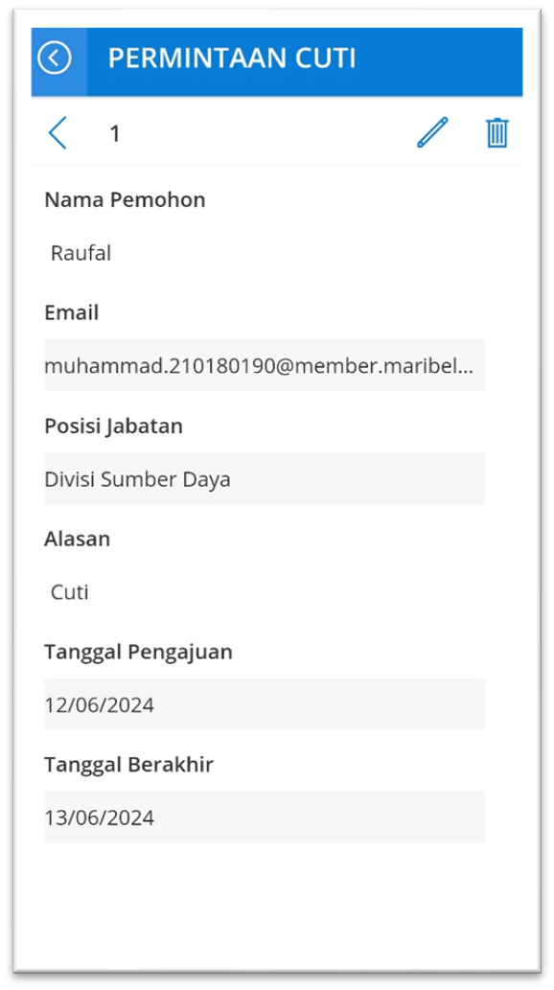

# Gambar 9 Detail Deskripsi Permintaan Cuti

e. Permintaan Pembelian

Pada Permintaan Pembelian terdapat 3 tampilan, yaitu :

• Daftar Permintaan Pembelian

Pada tampilan ini terdapat daftar dari orang-orang yang telah mengajukan permintaan pembelian.

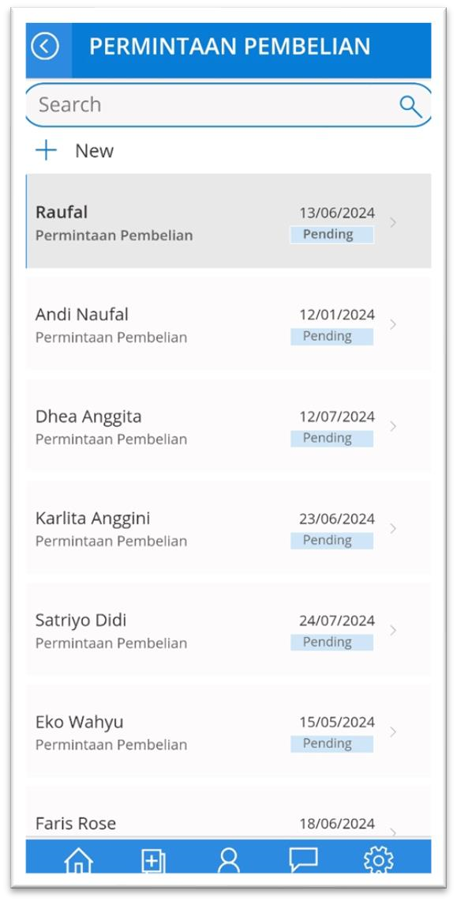

# Gambar 10 Daftar Permintaan Pembelian

• Input Permintaan Pembelian

Pada tampilan ini terdapat form untuk menginput data yang dibutuhkan ketika ingin mengajukan permintaan pembelian.

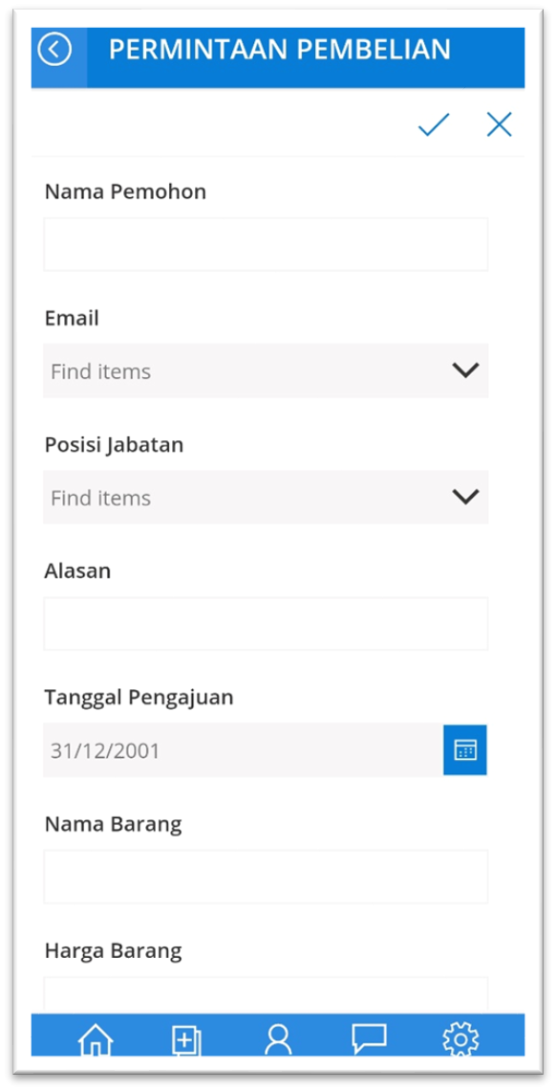

# Gambar 11 Input Permintaan Pembelian

• Detail Deskripsi Permintaan Pembelian

Pada tampilan ini nantinya akan menampilkan hasil dari mengisi form untuk permintaan pembelian.

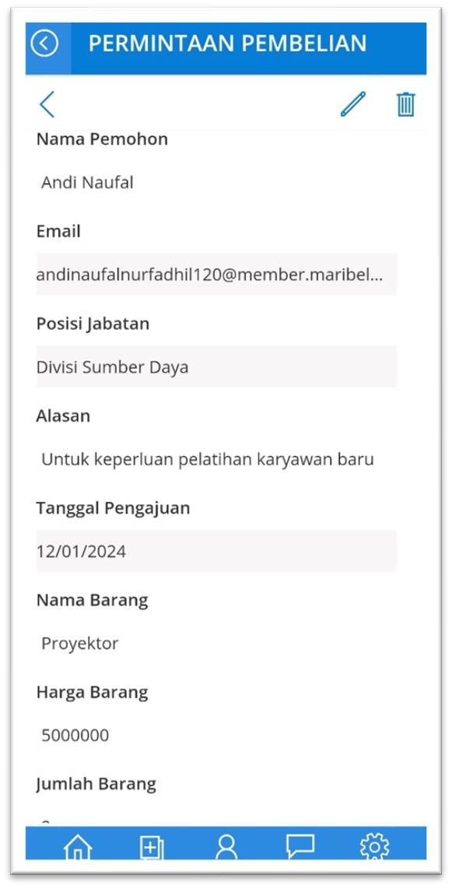

# Gambar 12 Detail Deskripsi Permintaan Pembelian

f. Permintaan Anggaran

Pada Permintaan Anggaran terdapat 3 tampilan, yaitu :

• Daftar Permintaan Anggaran

Pada tampilan ini terdapat daftar dari orang-orang yang telah mengajukan permintaan anggaran.

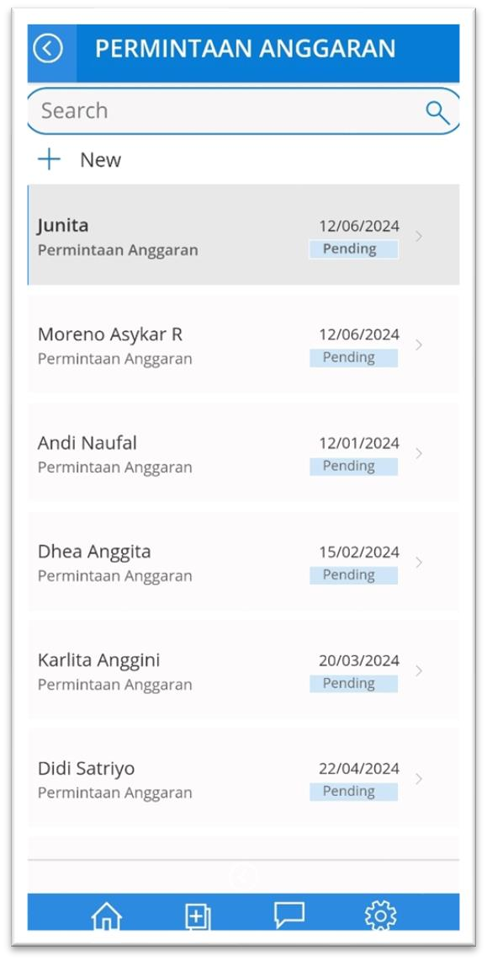

# Gambar 13 Daftar Permintaan Anggaran

• Input Permintaan Anggaran

Pada tampilan ini terdapat form untuk menginput data yang dibutuhkan ketika ingin mengajukan permintaan anggaran.

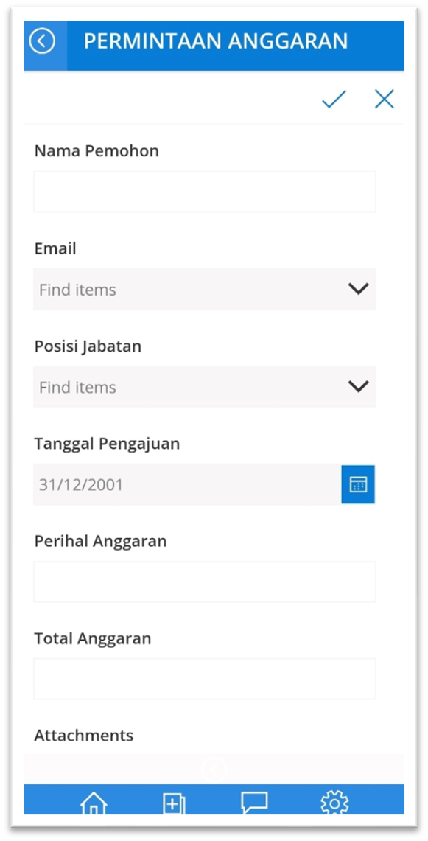

# Gambar 14 Input Permintaan Anggaran

• Detail Deskripsi Permintaan Anggaran

Pada tampilan ini nantinya akan menampilkan hasil dari mengisi form untuk permintaan anggaran.

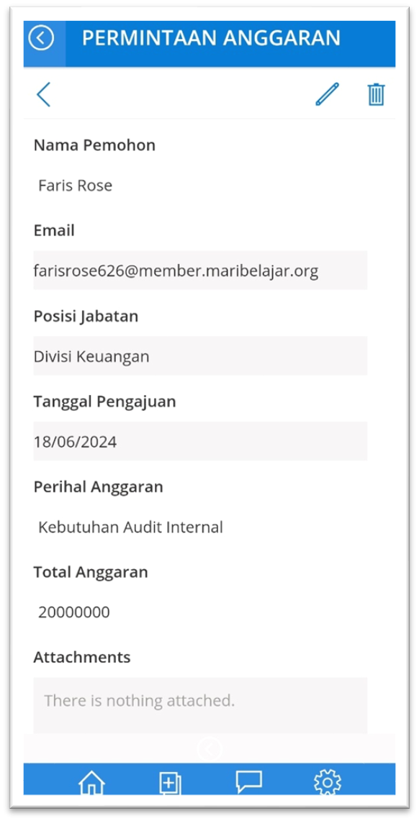

# Gambar 15 Detail Deskripsi Permintaan Anggaran

g. Atasan

Pada tampilan ini nantinya akan menampilkan atasan yang dapat melakukan persetujuan/penolakan terhadap permintaan dari karyawan.

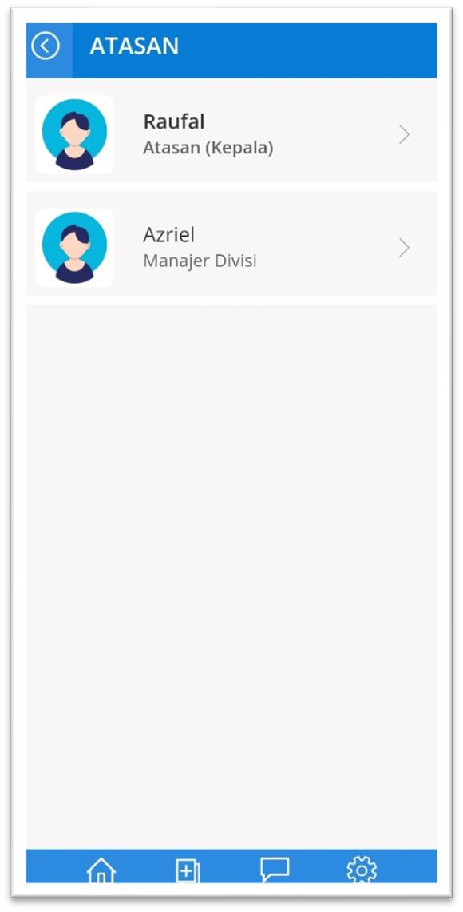

# Gambar 16 Atasan

h. Riwayat Permintaan

Pada tampilan ini nantinya akan menampilkan riwayat dari permintaan yang telah di lakukan persetujuan/penolakan.

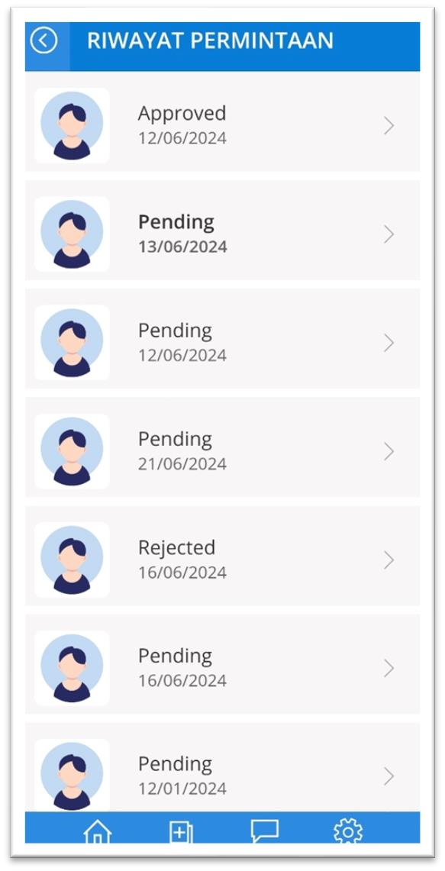

# Gambar 17 Riwayat Permintaan

1. Perbandingkan solusi yang ditawarkan dengan solusi yang sudah ada

## Solusi Yang Sudah Ada

* Pengajuan masih dilakukan secara manual menggunakan kertas atau email.
* Setiap bagian bekerja secara terpisah tanpa integrasi yang baik, menyebabkan duplikasi data dan kesalahan.
* Proses persetujuan memakan waktu lama karena tergantung pada interaksi manual dan respons individu.

## Solusi Smart Approval

* Menggunakan aplikasi dan alur kerja otomatis untuk mempercepat proses pengajuan dan persetujuan.
* Semua data pengajuan dan persetujuan terintegrasi dalam satu sistem berbasis cloud, memastikan visibilitas dan efisiensi.
* Notifikasi dan pengingat otomatis mempercepat respon dan mengurangi waktu proses secara signifikan.

2. Keterbatasan Solusi

* Sistem berbasis cloud memerlukan koneksi internet yang stabil untuk berfungsi dengan baik.
* Integrasi antara Power Apps, Power Automate, dan SharePoint mungkin memerlukan pengetahuan teknis dan waktu untuk implementasi awal.
* Karyawan dan manajer mungkin memerlukan waktu untuk beradaptasi dengan sistem baru dan terbiasa dengan proses digital.

## F. Kesimpulan

Berdasarkan uraian diatas, maka dapat disimpulkan :

1. Solusi Smart Approval berhasil mengotomatiskan proses persetujuan yang sebelumnya dilakukan secara manual. Dengan memanfaatkan teknologi Power Apps, Power Automate, dan SharePoint, waktu yang dibutuhkan untuk pengajuan dan persetujuan berkurang secara signifikan, sehingga meningkatkan efisiensi operasional perusahaan retail.
2. Validasi input yang diimplementasikan dalam formulir digital Power Apps memastikan bahwa semua informasi yang diperlukan lengkap dan benar, mengurangi kesalahan yang sering terjadi dalam proses manual.
3. Integrasi antara Power Apps, Power Automate, dan SharePoint memungkinkan pengelolaan data yang lebih baik, dengan semua informasi pengajuan dan persetujuan tersimpan dalam satu sistem terpusat yang mudah diakses.
4. Sistem berbasis cloud yang digunakan dalam solusi ini menawarkan skalabilitas yang mudah dan keandalan tinggi, memastikan bahwa data tersimpan dengan baik dan aman.

Dengan mengimplementasikan solusi Smart Approval, perusahaan retail dapat menyelesaikan permasalahan persetujuan dengan lebih efektif, meningkatkan efisiensi operasional, visibilitas, dan kepuasan karyawan, serta memastikan kepatuhan dan pengelolaan data yang lebih baik.

## G. Lampiran

URL Github <https://github.com/AzrielAzhar/Smart-Approval.git>

Link Video Demostrasi <https://youtu.be/IdxOv4yHzp8>

Link Pitching Video <https://youtu.be/incuExOXnQs?si=qh8Q_yCHygYzOkPs>